Manual do Usuário - File Manager
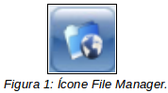
O Gerenciador de Arquivos (File Manager) consiste em um módulo que permite aos usuários enviar, copiar, mover, editar e/ou compartilhar arquivos no servidor do Expresso.
Através do File Manager o usuário pode fazer Upload de arquivos, renomeá-los, copiar, mover, excluir, adicionar e editar arquivos de texto, além de sincronizar com sistema de arquivamento externo. A seguir, uma explicação passo-a-passo de como utilizá-lo.

Como enviar um novo arquivo para o File Manager?
Para adicionar um novo arquivo no Gerenciador de Arquivos clique em “Novo” no canto superior esquerdo. Depois clique em Envio.

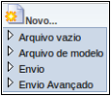
Figura 2: Enviar novo arquivo.

Na janela que aparecerá clique em “Enviar Arquivo” e selecione o arquivo desejado. Caso julgue necessário, adicione um comentário no espaço ao lado direito do botão “Enviar Arquivo”. Após os passos anteriores clique em “Enviar Arquivos”.

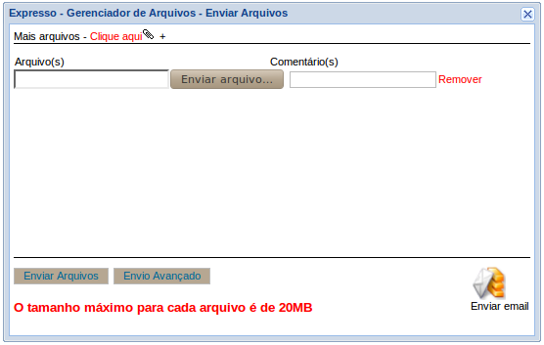
Figura 3: Envio de arquivo.

Obs. O tamanho máximo para cada arquivo é limitado a 20MB.

Como enviar vários arquivos de uma única vez?
Para enviar vários arquivos de uma única vez basta clicar no link “Clique Aqui” ao lado do item “Mais Arquivos” no topo da janela que aparece ao seguir o caminho “Novo”, depois “Envio” e seguir o passo a passo do item anterior.

